1 编译xxidh.p,xxtrinv.p,xxidh1.p,xxtrinv1.p

2 更新程序说明：

1 先运行

xxidh.p,xxtrinv.p程序先查询问题资料，xxidh.p查询发票明细资料，xxtrinv.p查询tr_hist交易记录资料

2 确认输出资料没问题后，分别运行xxidh1.p,xxtrinv1.p分别更新发票明细和tr_hist中发票资料

3 运行xxidh.p ，输入发票生效日期，将查询的文件输出到指定文件中，输出文件按分号分隔

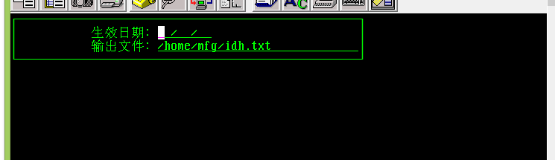

输出文件，将输出文件用excel打开

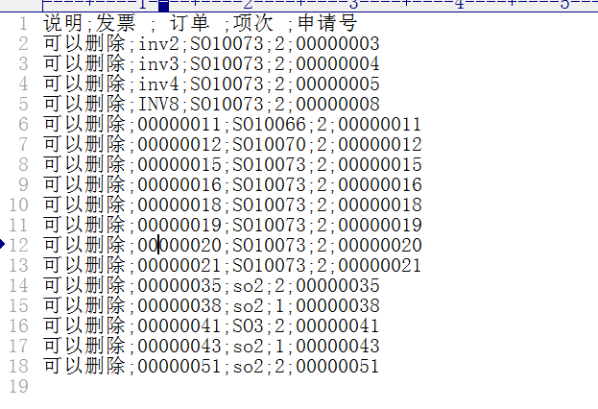

选择可以删除的资料，根据输出的发票号和申请号从发票历史记录中和开票记录报表中验证数据是否都可以删除，如果数据都可以删除则再运行xxidh1.p程序执行删除更新，可以核对删除记录；如果有问题则与我们联系查明原因

4 运行xxtrinv.p，输入生效日期和输出文件，查询tr_hist中的发货资料，将输出有问题资料

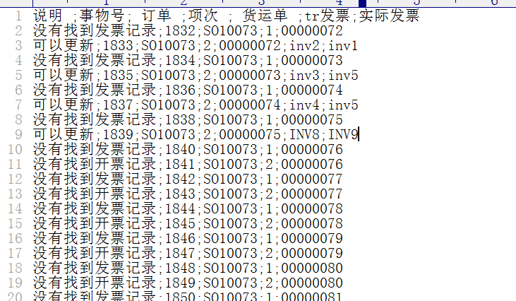

选择可以更新记录，根据事物号从3.21.1中查询对应的发票同时和开票记录报表比较发票明细，如果两者对应一致，则再运行xxtrinv1.p程序更新tr_hist中发票记录，可以查看更新后的记录；如果不一致请与我们联系查明原因；tr发票为tr_hist记录的发票，实际发票为根据货运单，订单，项次对应的开票记录中的发票